
[鑫首创白蚁预防工程管理系统使用说明书]

2015年1月

公司名称： 成都鑫首创科技有限公司
官方网址： www.xscrj.com
服务电话： 028-66352299

 - [成都鑫首创科技有限公司]

目录

1. 前言 2
2. 系统简介 2
3. 功能使用说明 3
3.1. 系统管理 4
3.1.1. 部门管理（组织机构维护） 4
3.1.2. 用户信息管理 5
3.1.3. 权限管理 9
3.1.4. 密码修改 9
3.1.5. 字码表管理 10
3.2. 工程信息管理 11
3.2.1. 工程信息管理 11
3.2.2. 打印施工合同 12
3.2.3. 打印施工施工告知书 12
3.2.4. 打印前期施工申请表 13
3.2.5. 打印补救施工审核表 13
3.2.6. 打印无法补救施工审批表 13
3.3. 勘察记录管理 13
3.3.1. 打印勘察记录表 14
3.3.2. 录入勘察信息 14
3.4. 施工方案管理 15
3.4.1. 施工方案管理 15
3.4.2. 施工方案审核 16
3.5. 施工记录管理 17
3.5.1. 施工记录管理 17
3.6. 竣工验收管理 18
3.6.1. 竣工验收管理 18
3.7. 实施证明管理 19
3.7.1. 实施证明管理 19
3.8. 工程复查管理 21
3.8.1. 复查回访管理 21
3.9. 档案管理 22
3.9.1. 档案管理 22
3.10. 财务管理 24
3.10.1. 项目收款管理 24
3.10.2. 项目付款管理 25
3.11. 报表统计 27
3.11.1. 报表统计 27
3.12. 数据管理 28
3.12.1. 数据备份 28

- 前言
本文档旨在帮助用户了解系统业务流程，使用户使用系统更加容易上手，提升工作效率。
相关文档:
本方案的编写，参照了以下项目文档

- 《软件项目用户手册编写规范》
- 白蚁防治技术规程
- 《四川省工程建设地方标准（DB51/T 5012-2013）》

- 系统简介
本系统是根据四川省工程建设地方标准（DB51/T 5012-2013）为蓝本开发的一套白蚁预防工程管理系统。该系统旨在解决当前白蚁预防工程中存在的以下问题：
            - 文档杂乱繁琐：当前各白蚁预防公司所使用的文档各部相同，很多都没有按照四川工程建设地方标准。
            - 不规范：由于白蚁预防工程各个环节文档不规范，导致数据出现重复或者遗失的情况增多
            - 资料易丢失：当前白蚁预防工程大多使用excel来记录预防工程信息，打印各种环节的文档都是依靠work模版来实现，具有一定的不可靠性。
            - 资料易损毁：预防工程施工中产生的纸质文档，如果管理不规范，容易损毁
            - 进场施工不及时：如果客户在较早的时间预约了白蚁预防施工。由于记录在excel中，文档不具有提示功能，这样如果客户自己忘记了时间通知白蚁预防公司的话，这样就可能造成白蚁预防施工的不及时性。
            - 工程复查不及时：由于复查时间是在白蚁预防工程竣工后5年，较长的时间如果没有提醒就容易忘记复查，导致工程复查不及时。
            - 档案管理未分类：所有项目的档案放在一起，未进行分类。那么想要找到某一个工程的预防施工资料将会非常麻烦
            - 财务管理问题：传统的管理方式追踪某个项目是否已经收款、是否全部收款、减免多少、是否全部减免会比较麻烦。当然去计算一个项目的开支，核算一个项目的成本就更难了。
            - 各种统计混乱：传统的管理方式统计不方便。
            - 数据备份很难：传统的管理模式数据备份只能采用数据备份的方式，一旦数据丢失将造成无法挽回的损失。
            - 其他…..
本系统可有效解决以上问题，让白蚁预防工程文档管理更统一、更规范。提供工程管理效率，节约公司人力物力成本。
系统按功能模块从整体来说分以下模块：工程信息管理、勘察记录管理、施工方案管理、施工记录管理、竣工验收管理、实施证明管理、工程复查管理、项目档案管理、报表统计、财务管理、数据管理、系统管理。
。

- 功能使用说明
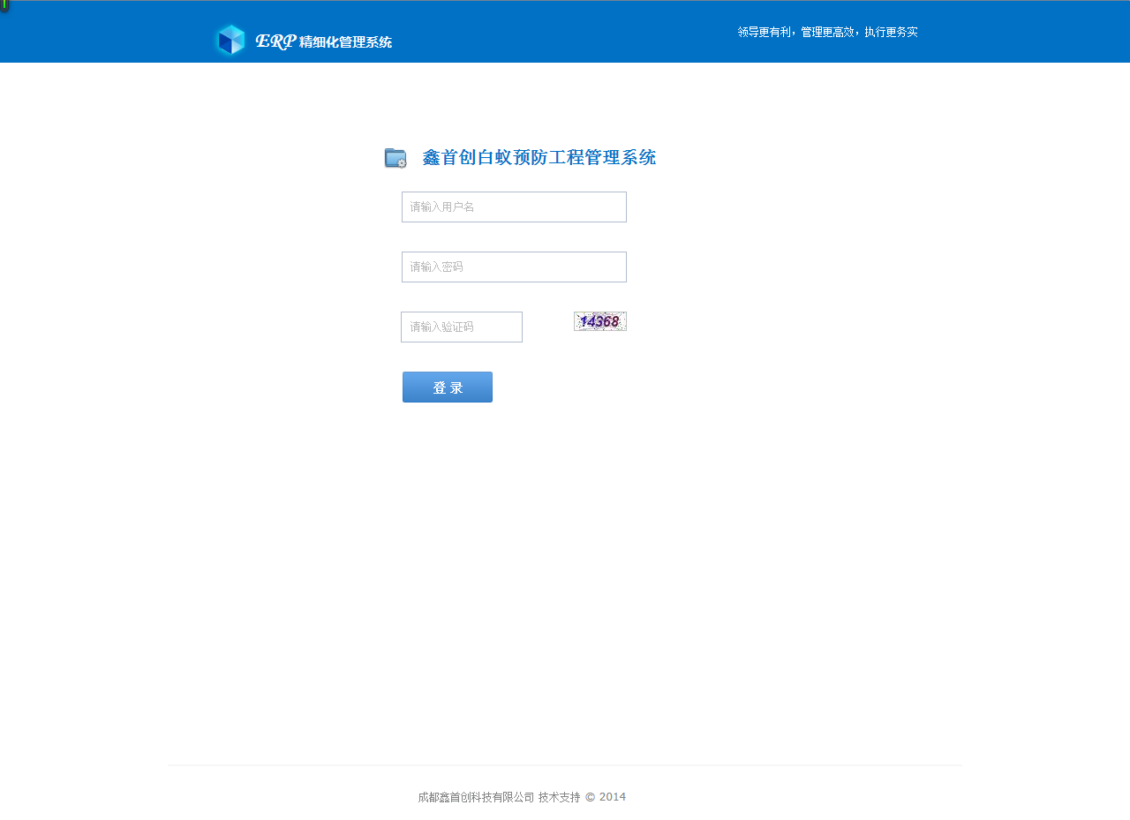
当用户输入用户名和密码、验证码后，即可登录。
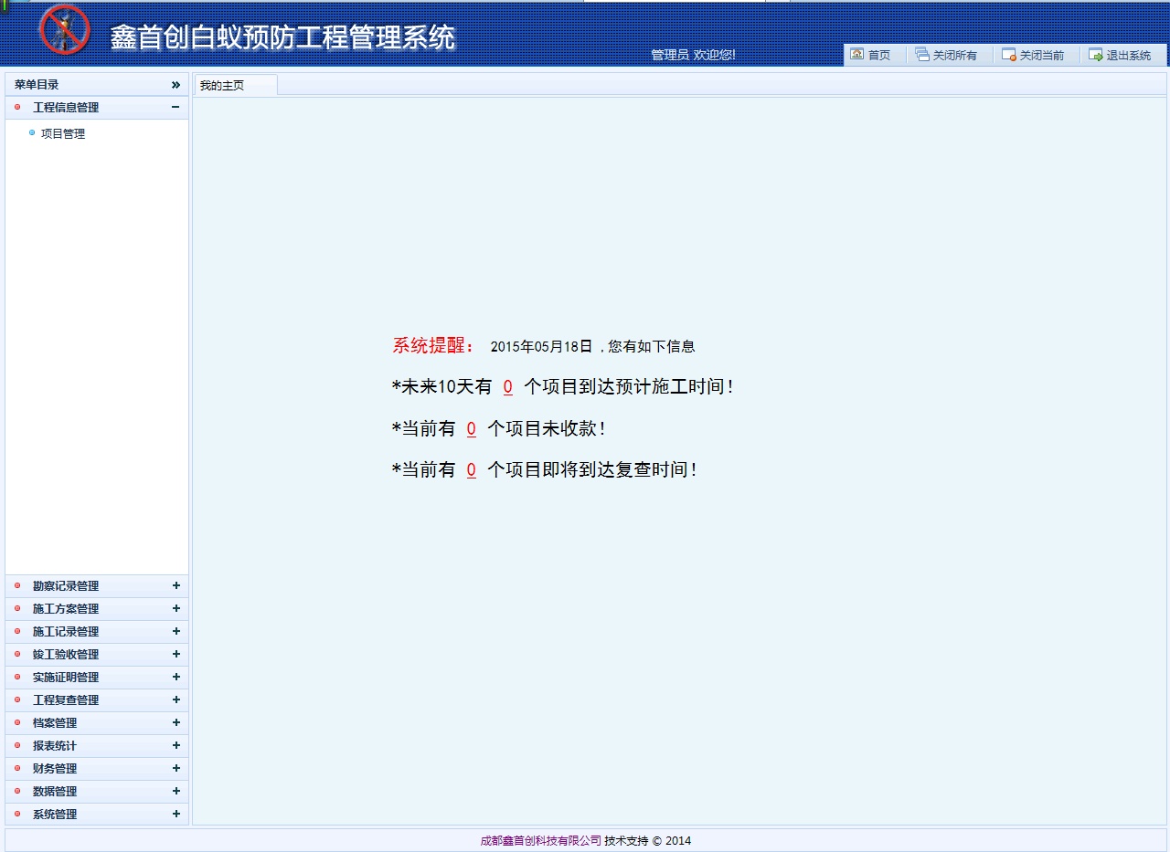
登录后，有系统提示信息可供阅读。单击红色字体即可看到详细信息
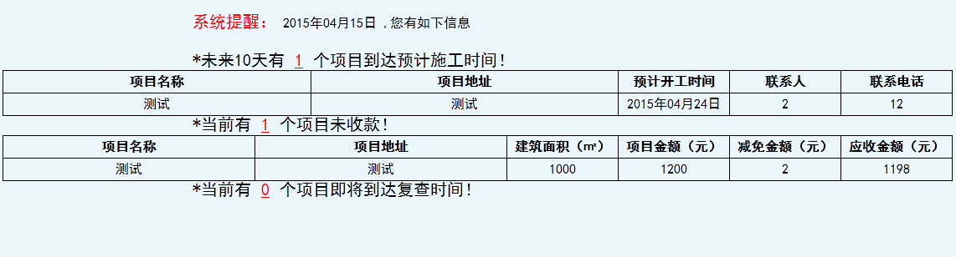
  - 系统管理

    - 部门管理（组织机构维护）
主要针对企业‘组织机构维护’，以便区分系统用户是属于哪个部门。
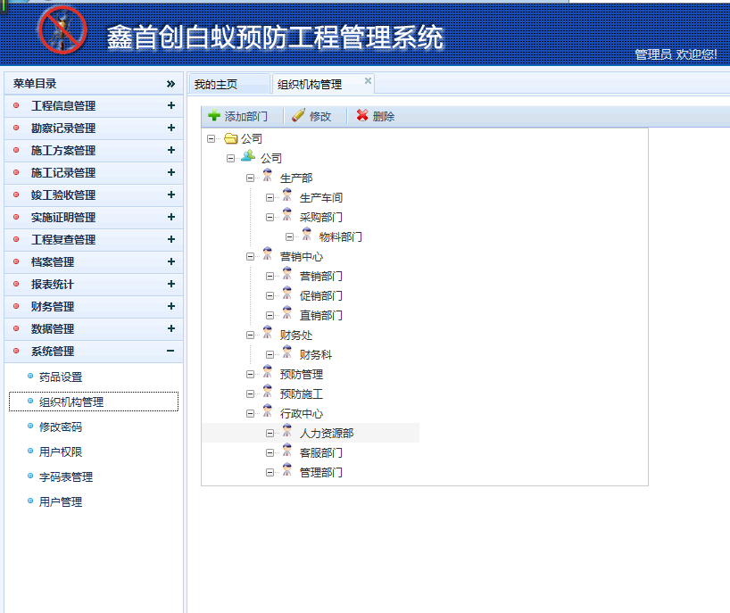
操作步骤：(1)点击，指示输入相应信息。
- 点击 或 时，需要选中一条部门信息。
- 删除部门信息时，需要按级；从下到上删除。
    - 用户信息管理
用户管理包括用户信息查询、创建用户、删除用户、修改用户信息、用户的密码恢复以及用户的启用/禁用等功能。如果用户忘记了自己的密码，可以联系管理员或者有该权限的用户给他恢复原始密码。具有该功能的权限者可以禁用某个用户也可以启用某个用户。（这里所指的用户即为公司内部员工，用户的基本信息包括用户名、密码、真实姓名、联系电话、联系地址…）
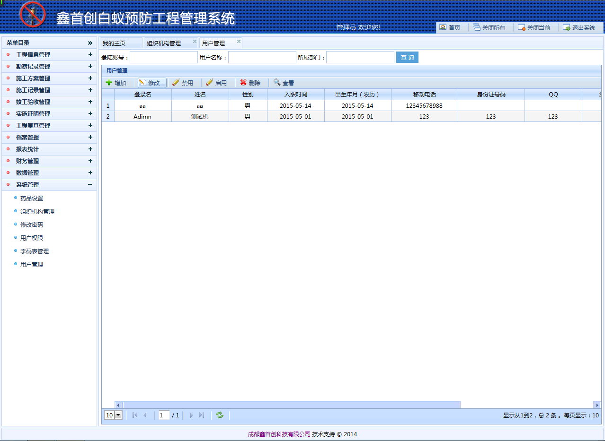

点击
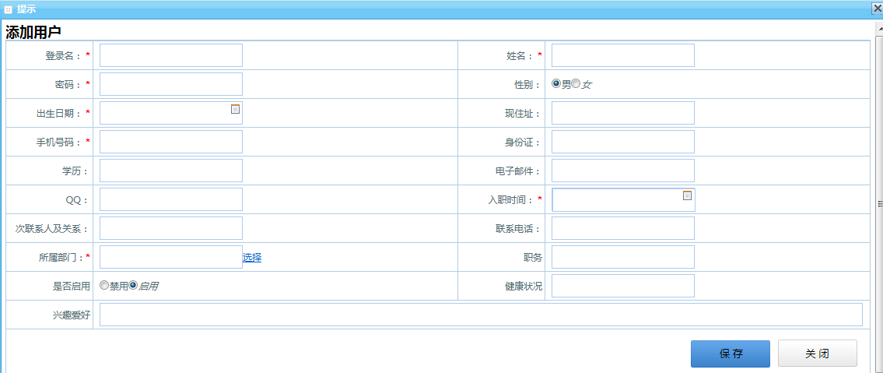
填写用户时，指导信息打红点的为必填信息。

禁用用户
选中一条用户信息点击“禁止”，可取消该用户的访问登陆权限。
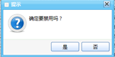

启用用户
选中一条用户信息点击“启用”，可取消该用户的访问登陆权限。
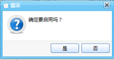

删除用户
选中一条用户信息，点击“删除”可删除该用户所有信息。
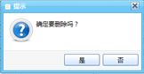
查看用户信息（可双击）
选中一条用户信息，双击鼠标左键。
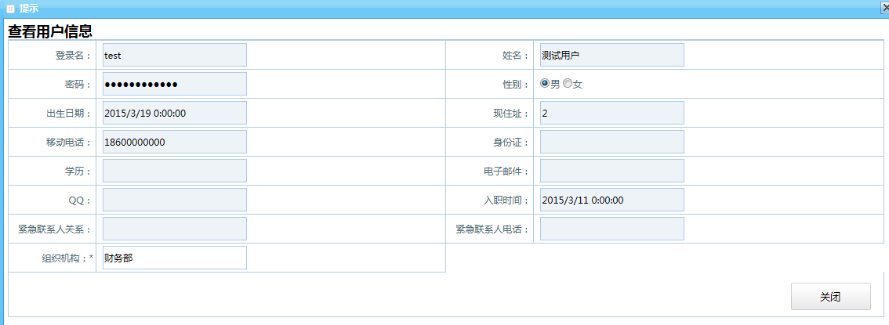

    - 权限管理
权限管理是系统最高管理员与每个用户，根据岗位职责来分配系统操作权限。
选中一条用户信息，双击鼠标左键。便可在权限名称中选中该用户的权限。
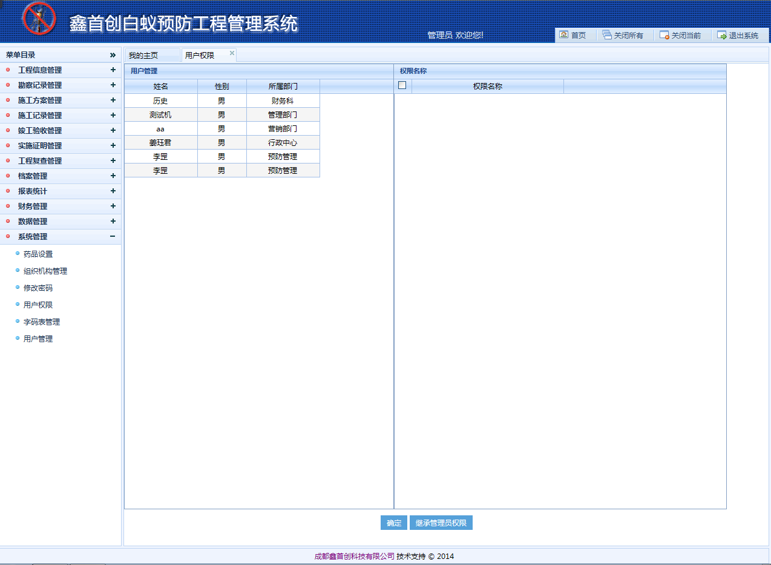
    - 密码修改
每个用户有一个初始密码，当第一次登录系统更改自己的密码
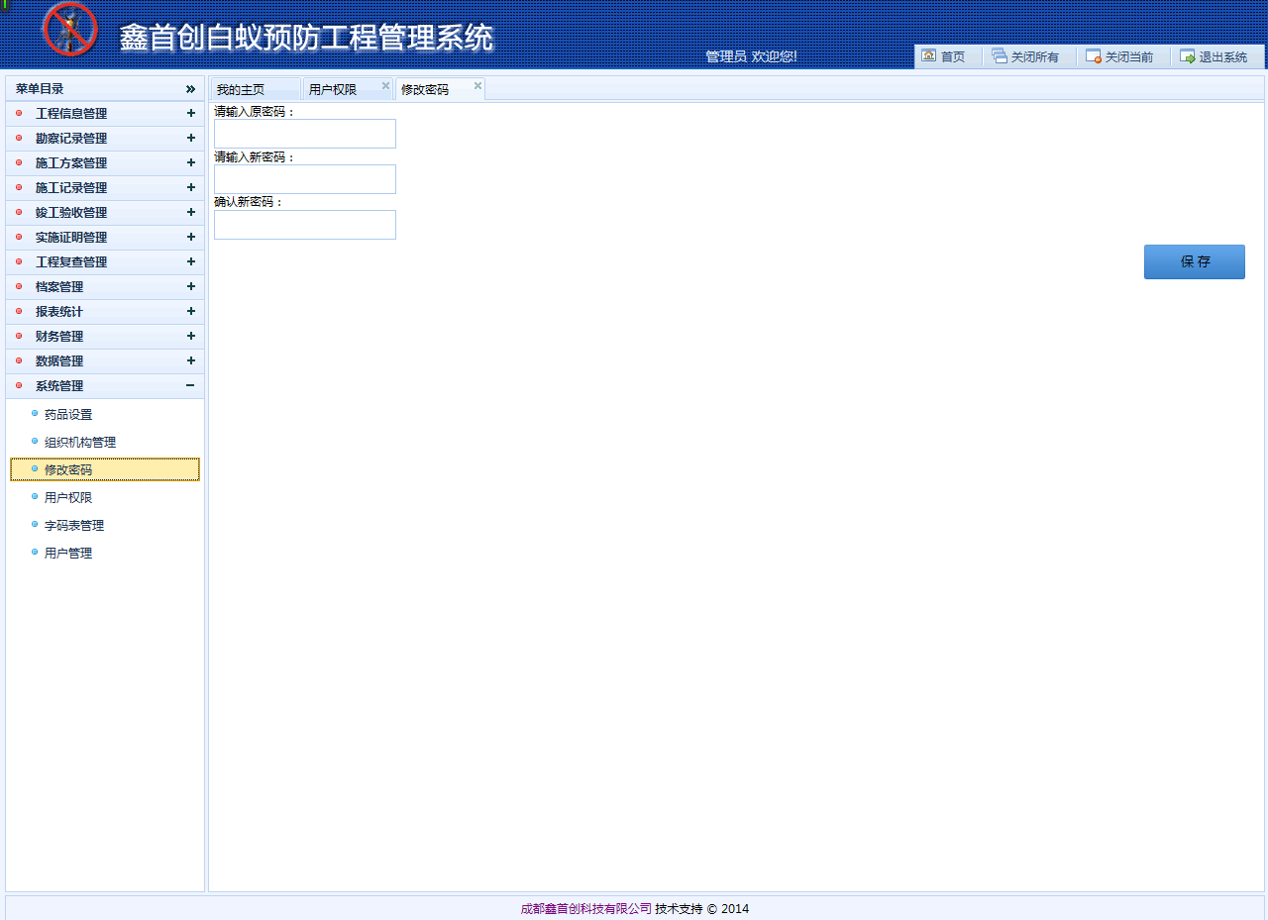

    - 字码表管理
该功能主要是管理，数据类型，积累量单位等字码名称。特殊基础数据维护。
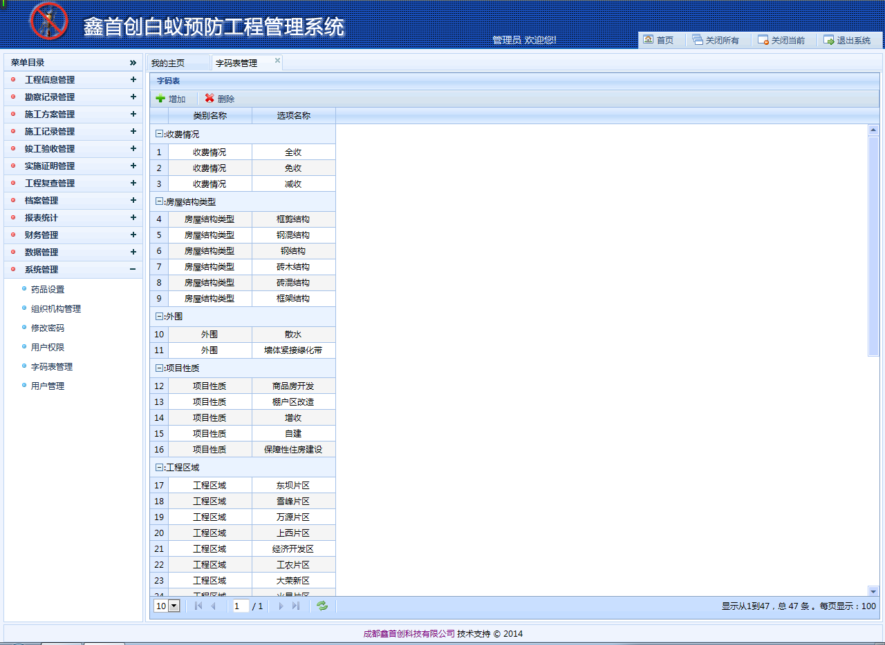
选中需要添加字码的类别，点击添加。
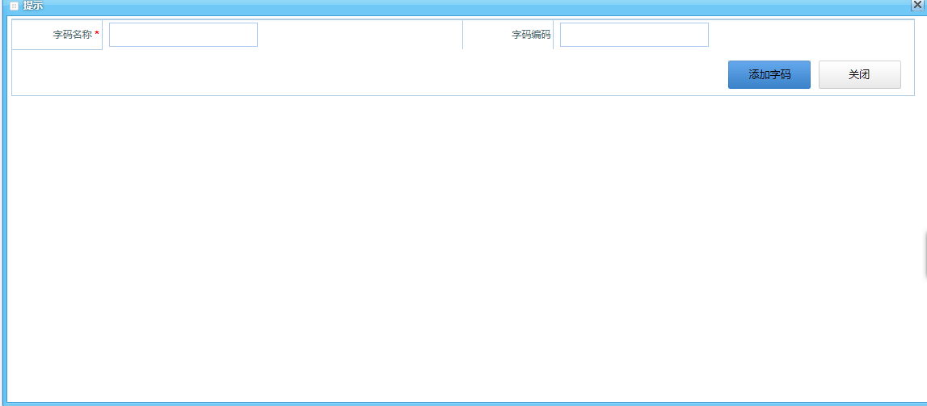
提示： 当点击删除时需要在字码类别中选中一条具体的字码信息。

  - 工程信息管理
工程信息是整个系统的核心信息，所有的后续操作都依靠工程信息。在该模块中，您可以在录入工程信息后，打印《新建房屋白蚁预防合同书》。
    - 工程信息管理
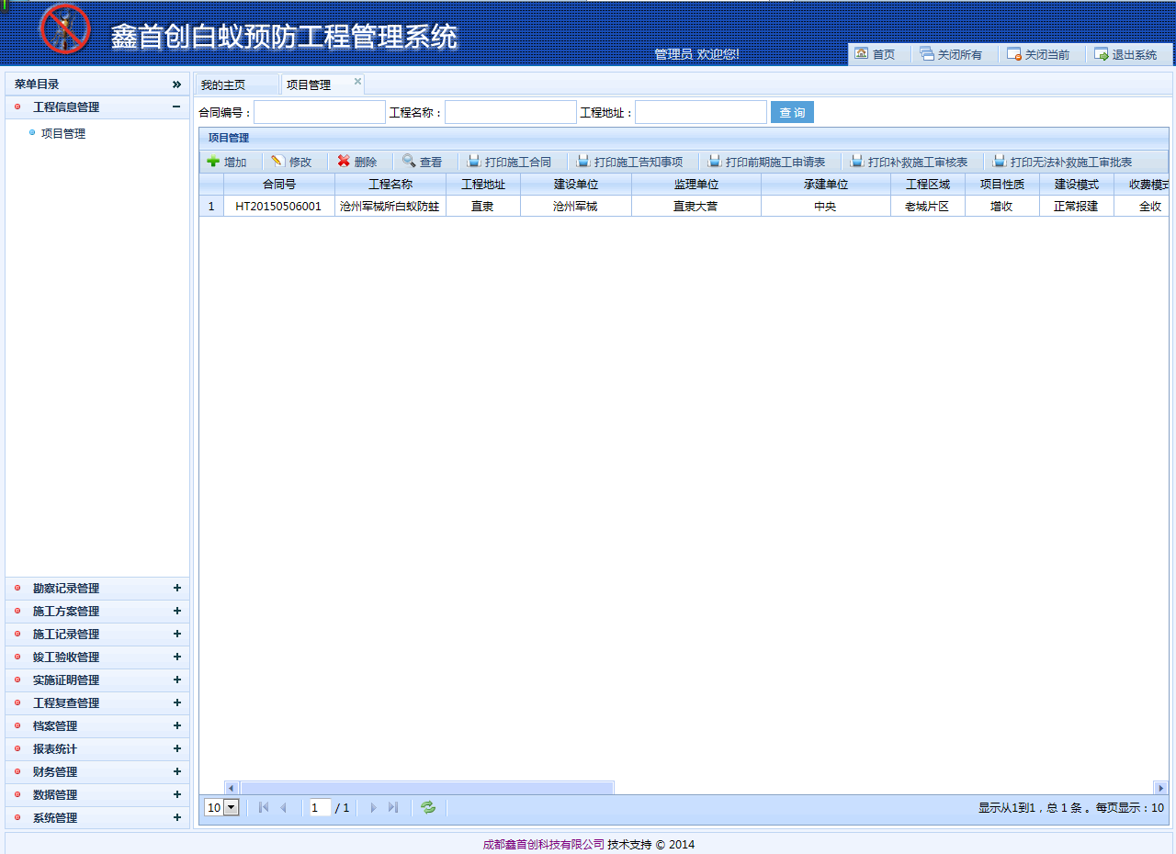

添加项目
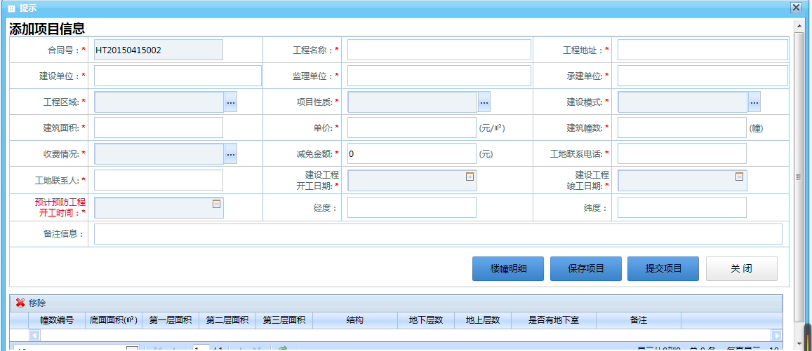
点击进入添加项目信息界面，根据提示选择或输入相关信息，在录入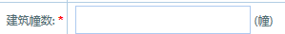后，点击“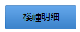 “即可生成项目的楼幢数量，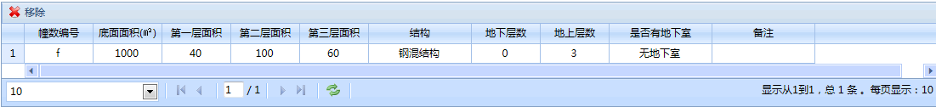，填写完详细的楼幢信息后，点击保存即可。
点击系统会提示是否删除，点击‘是’确定删除。已经开始施工的项目信息不能删除，只能修改。

    - 打印施工合同

点击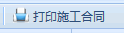即可打印白蚁预防施工合同。

提示：当点击“修”时 都需要选中一条项目信息。

    - 打印施工施工告知书
点击即可打印施工告知书
提示：打印施工告知书必须先选择项目
    - 打印前期施工申请表
点击即可打印前期施工申请表
    - 打印补救施工审核表
点击即可打印补救施工审核表
    - 打印无法补救施工审批表
点击即可打印无法补救施工审批表

  - 勘察记录管理
主要功能：打印项目勘察信息表，实地勘察后录入勘察信息
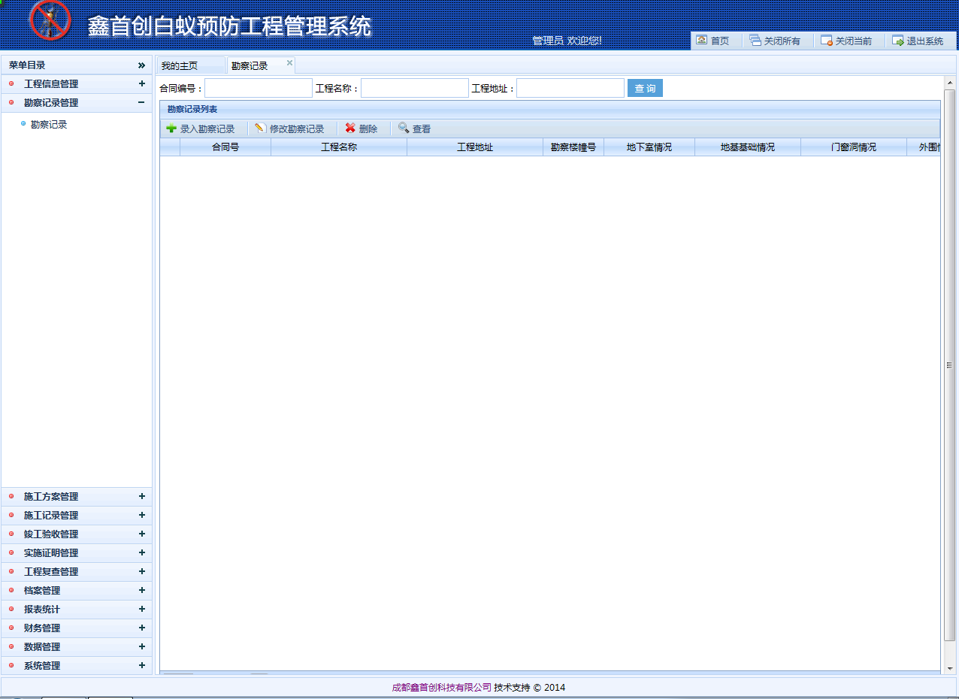

    - 打印勘察记录表

点击
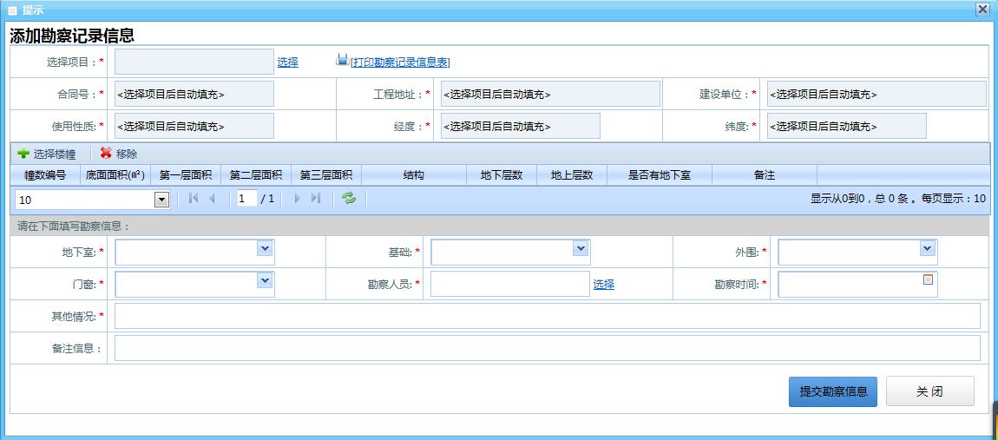
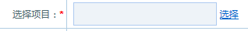选中想要打印勘察记录的项目，点击回到设置工时用料界面后点击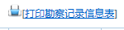即可。

    - 录入勘察信息

实地勘察完毕后，将详细的勘察数据录入数据库。点击，即可选择勘察的楼幢。然后录入勘察详细信息，点击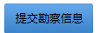即可。

  - 施工方案管理
    - 施工方案管理
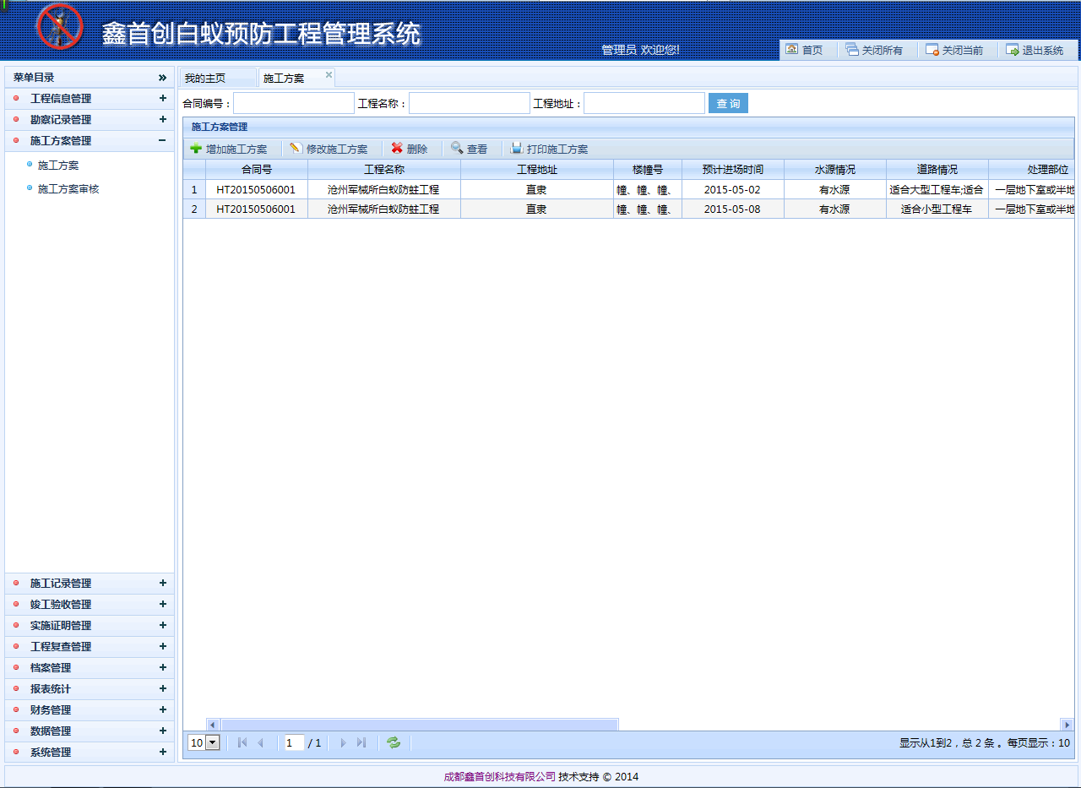

1.添加施工方案信息

点击，进入施工方案添加页面，
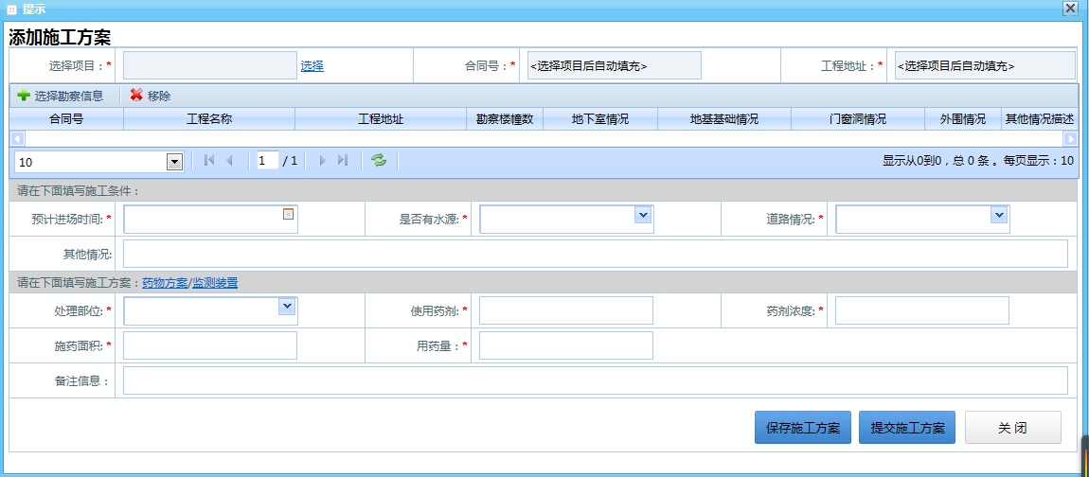
有红色标点为必填信息。选择需要录入施工方案的项目和勘察记录后，录入施工方案，点击提交即可。

打印施工方案

用户录入施工方案后，点击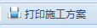即可完成施工方案打印。

    - 施工方案审核
制定施工方案后，需要经过审核才能打印施工方案供施工人员按方案施工。
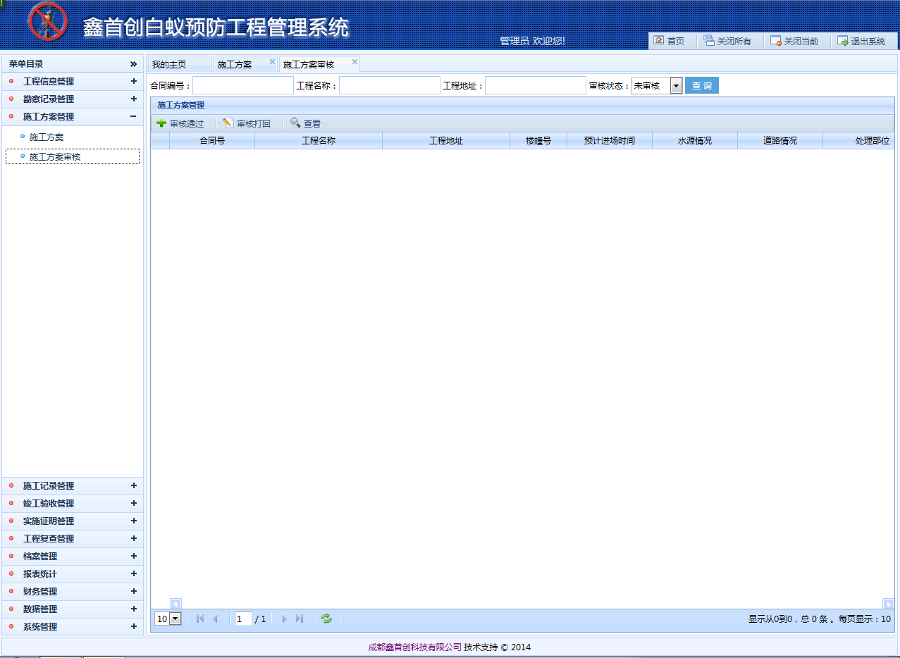
选中需要审核的方案后，点击即可通过或者打回施工方案。

  - 施工记录管理
    - 施工记录管理
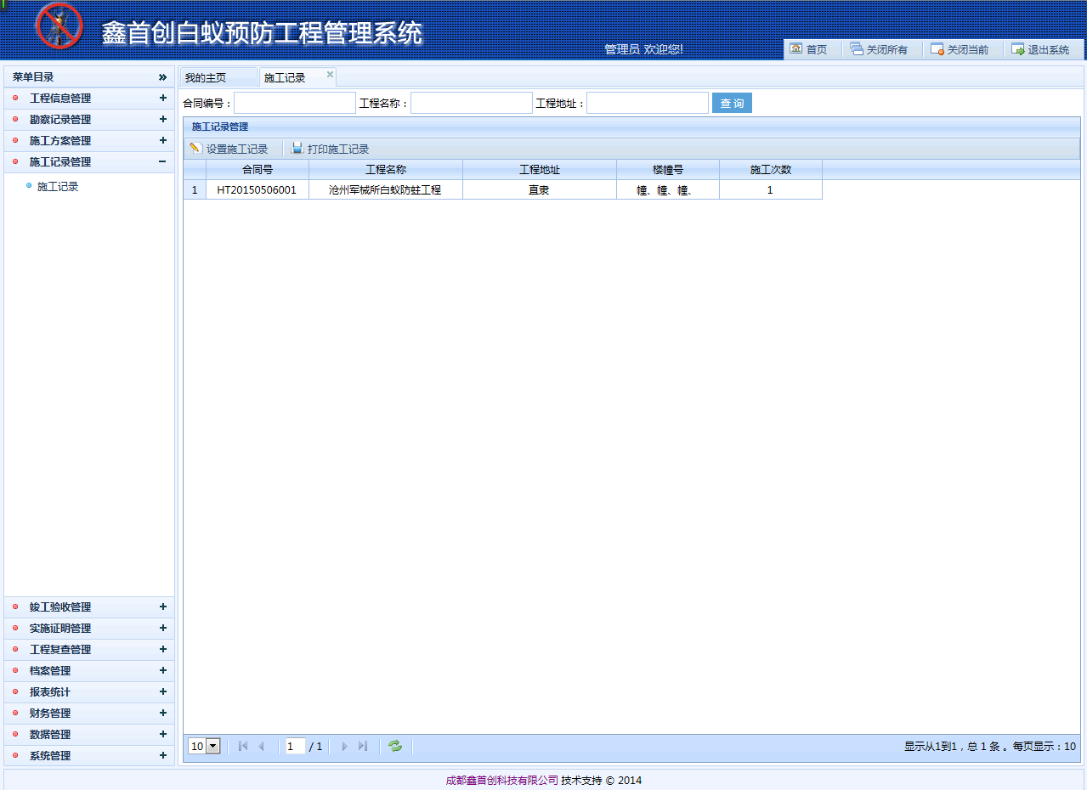

用户制定施工方案，施工人员按方案进行施工后，即可录入施工记录。选择施工方案，点击，进入施工记录页面。
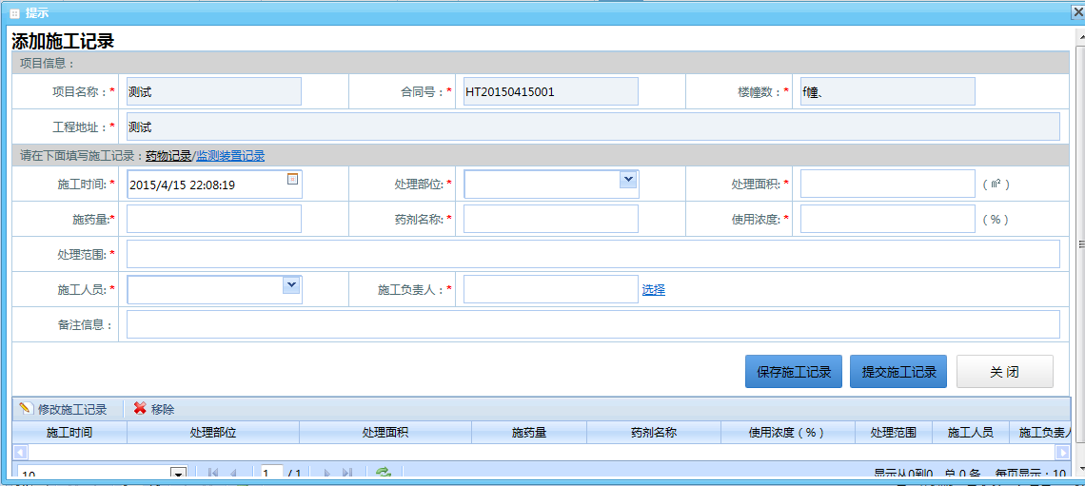
填写各项信息，保存即可完成施工记录填写。如需修改。
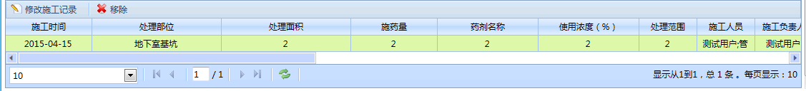
选择需要修改的施工记录后，点击修改，修改完毕保存即可

  - 竣工验收管理
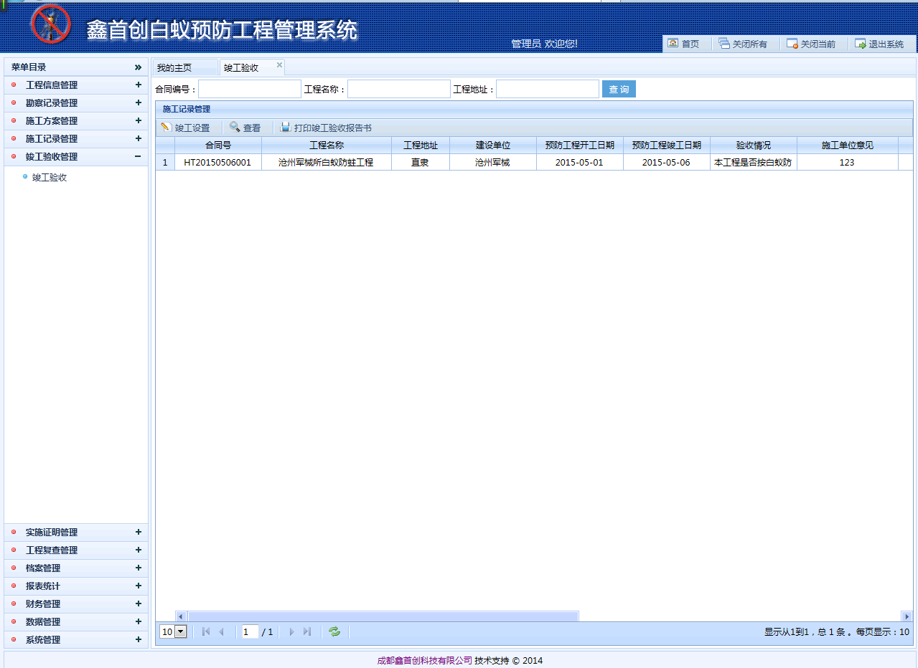
    - 竣工验收管理
用户进入竣工验收管理，点击，录入竣工验收的项目信息。
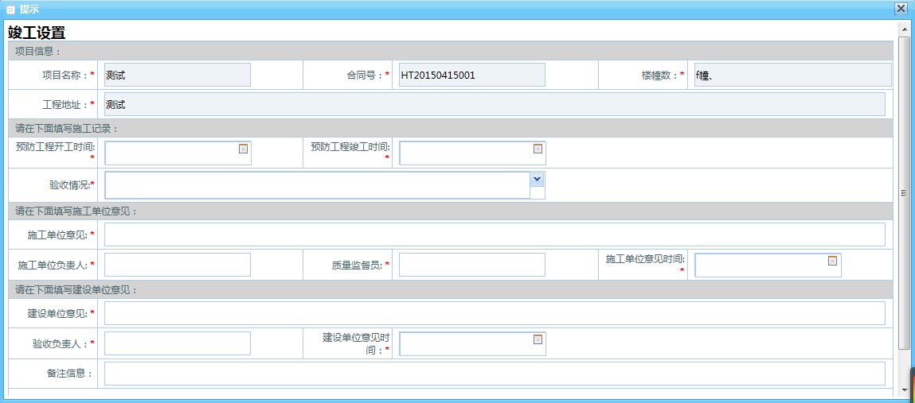
选择竣工验收的勘察方案后，点击，即可打印竣工验收报告模版。

  - 实施证明管理
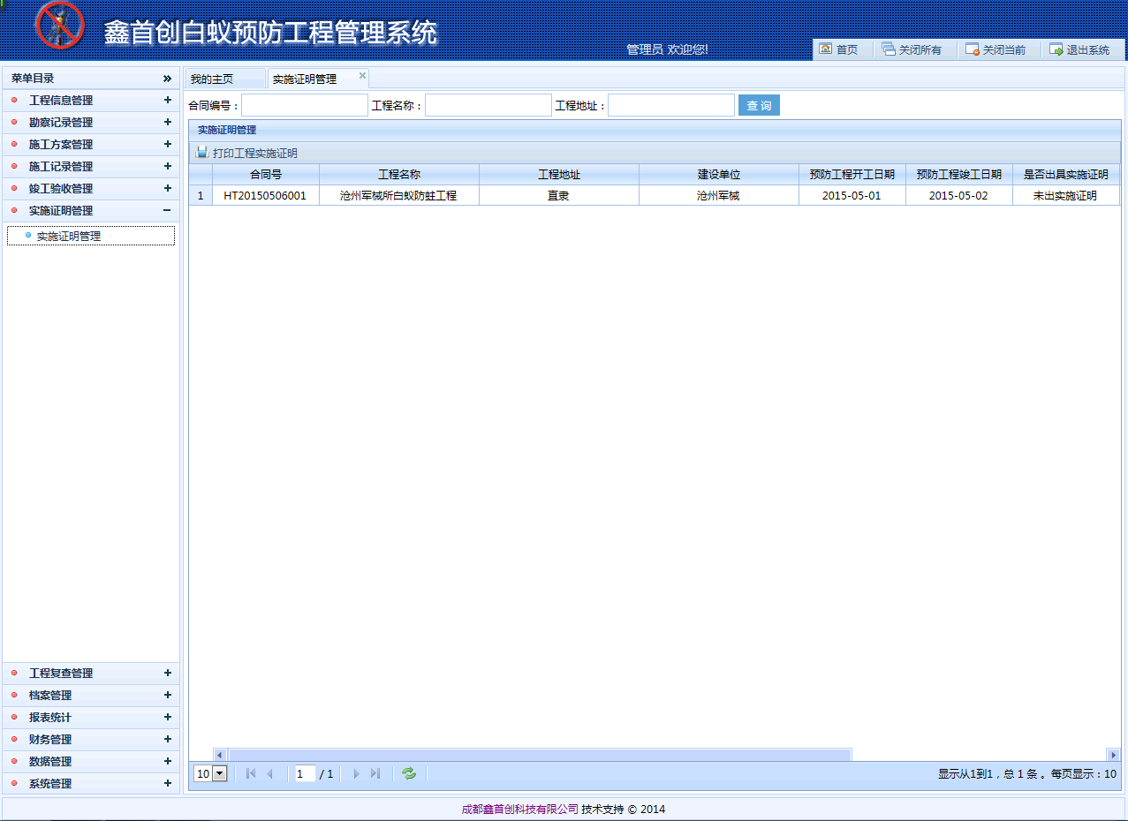
    - 实施证明管理
项目验收竣工后，即可打印项目实施证明，选择需要打印实施证明的项目后，点击，即可打印项目实施证明，如图：
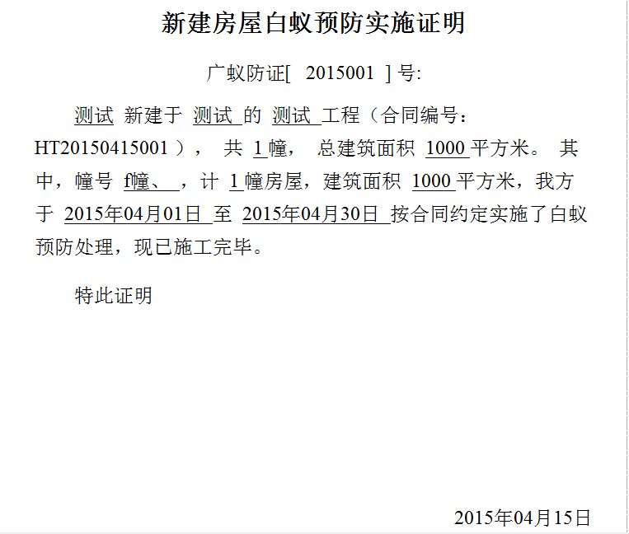

  - 工程复查管理
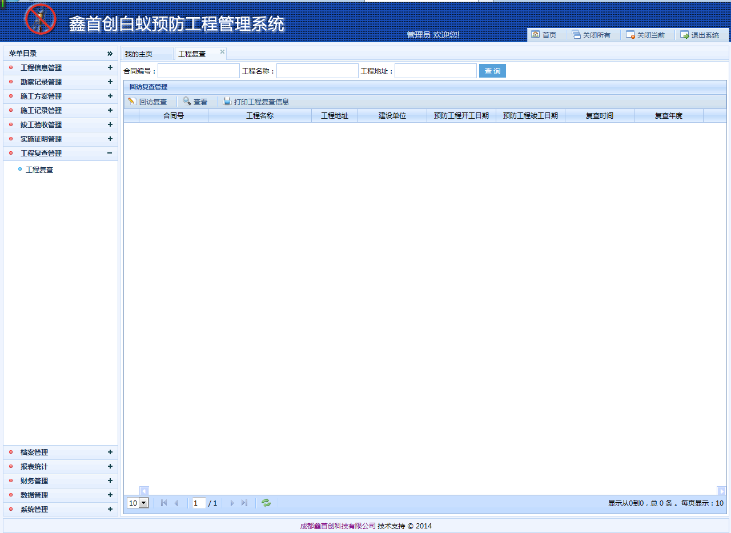
    - 复查回访管理
用户选择适合达到复查回访条件(竣工验收5年)的项目后，点击即可完成回访记录，点击，即可完成打印工程复查信息。

  - 档案管理
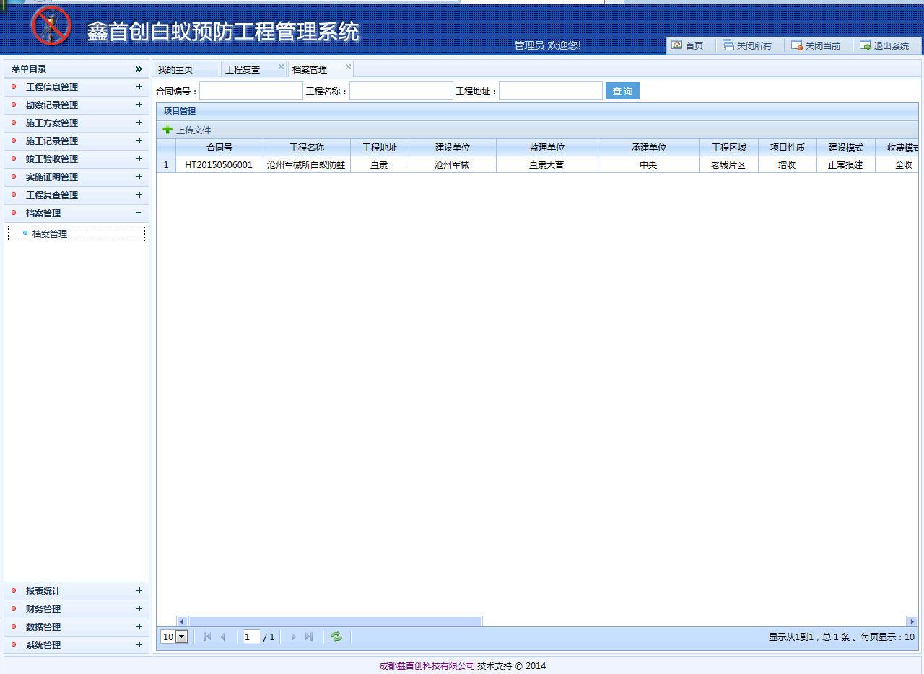
主要记录项目的各项文档信息，该模块可以上传扫描件，图片等施工细节图。
    - 档案管理
1.选择要上传档案的项目后，点击，即可打开该项目的文件管理页面，
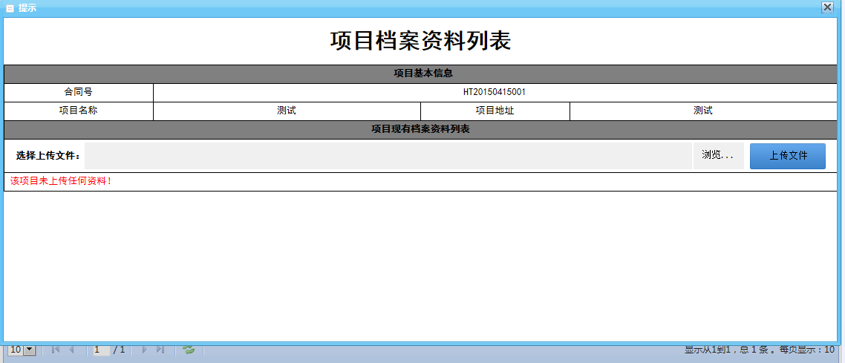

选择需要上传的文件，点击上传即可上传文件。
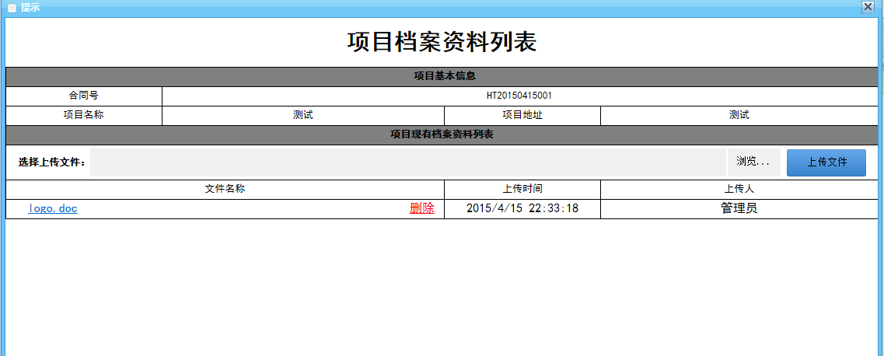
如果要删除文件，点击文件后面的“删除”即可。

  - 财务管理
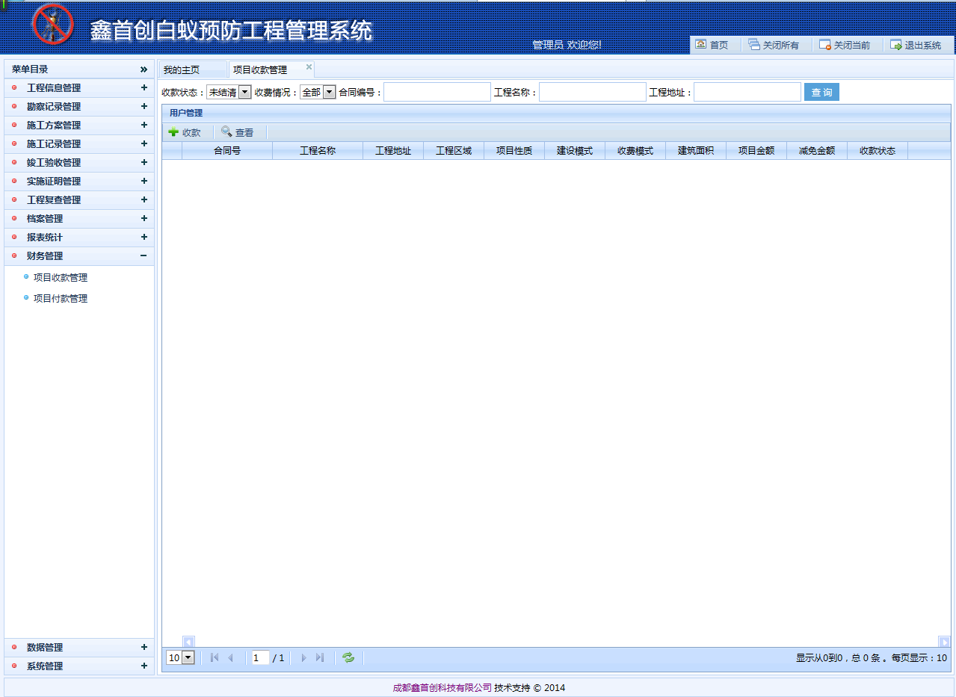
财务管理是在一定的整体目标下，关于资金的购置，资以及利润分配的管理。财务管理是组织企业财务。
其主要功能有，项目收款管理，项目付款管理等。
    - 项目收款管理
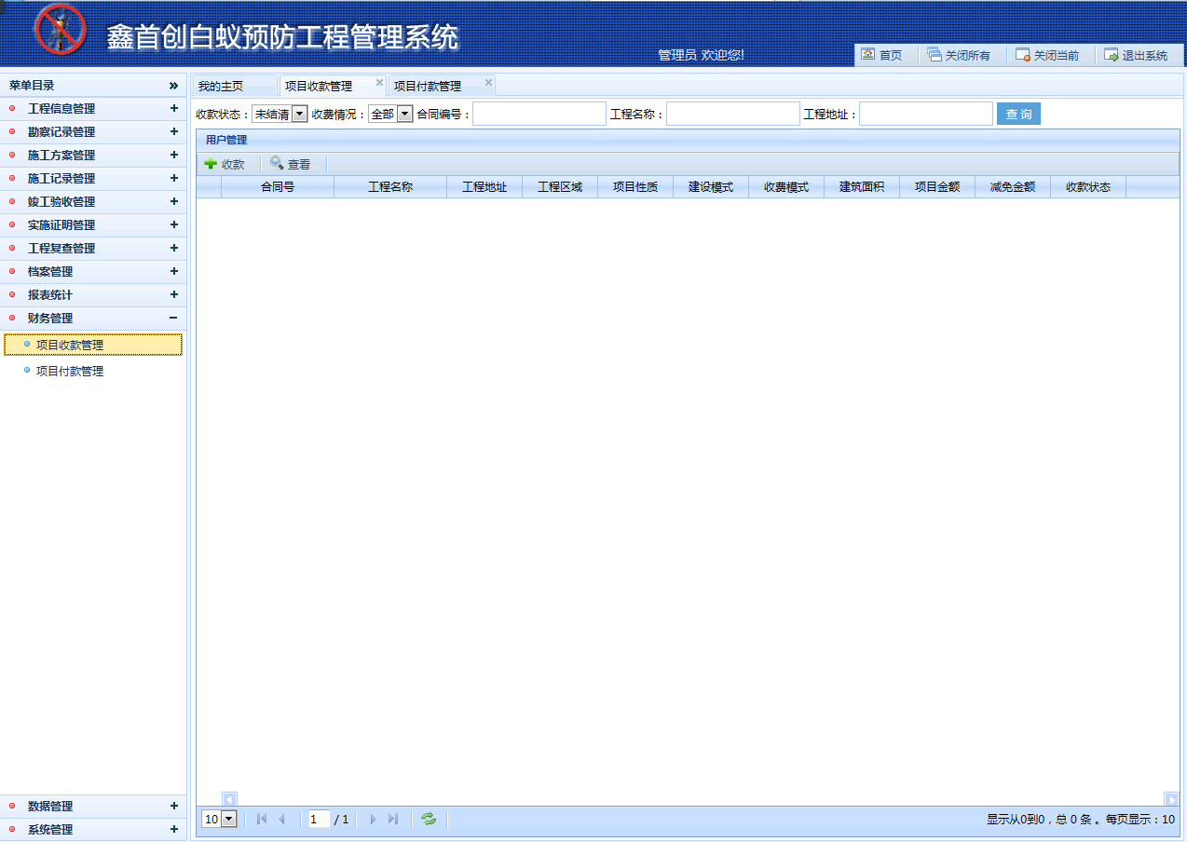

1.选择需要收款的项目，点击即可打开收款界面。
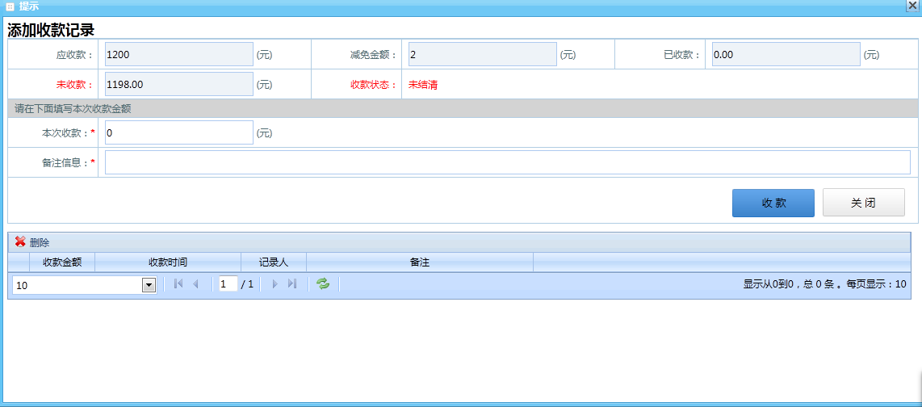

    - 项目付款管理
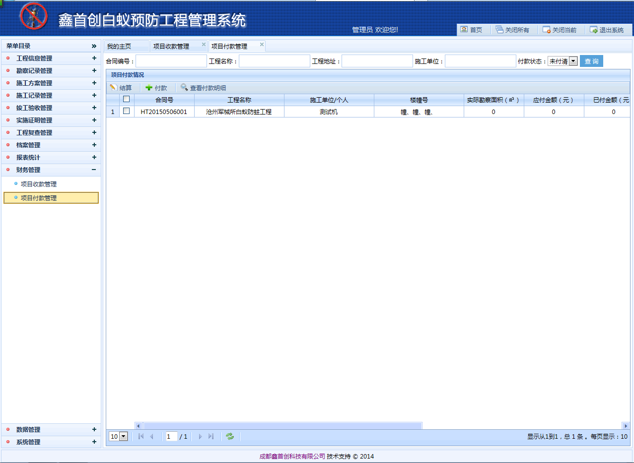
打开付款列表，如果该工人或者施工单位的“应付金额”一栏为空，请点击进入结算界面。
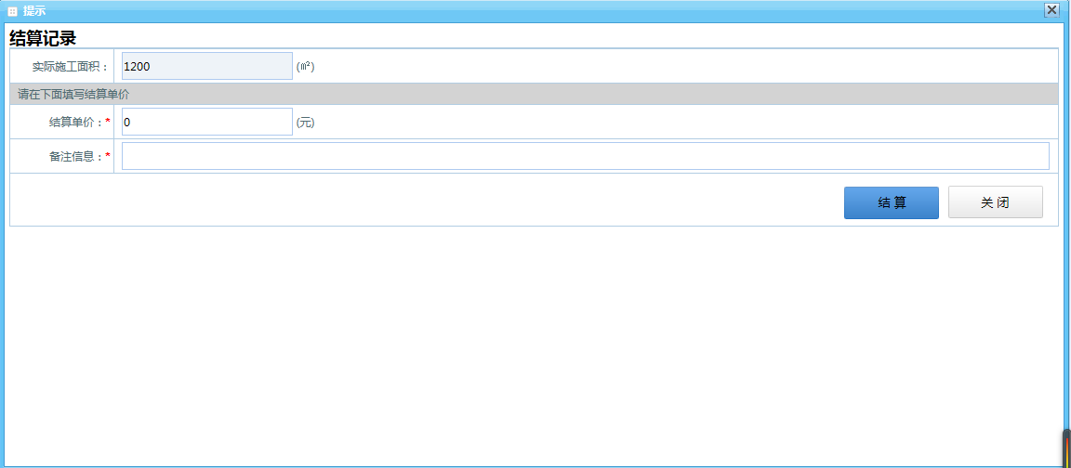
结算完成后，即可点击，即可打开付款界面。
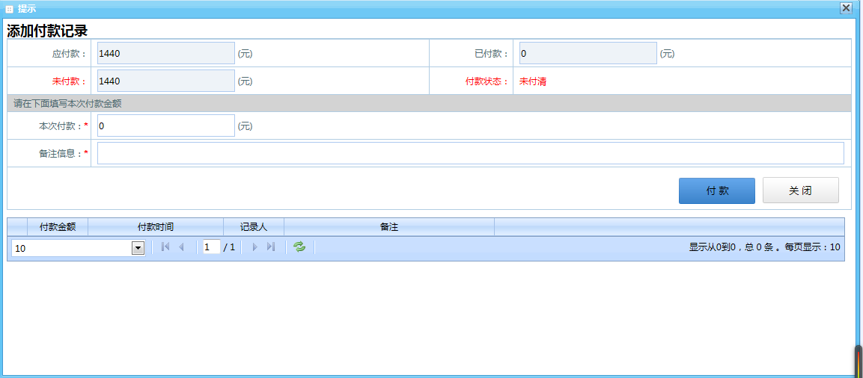

  - 报表统计
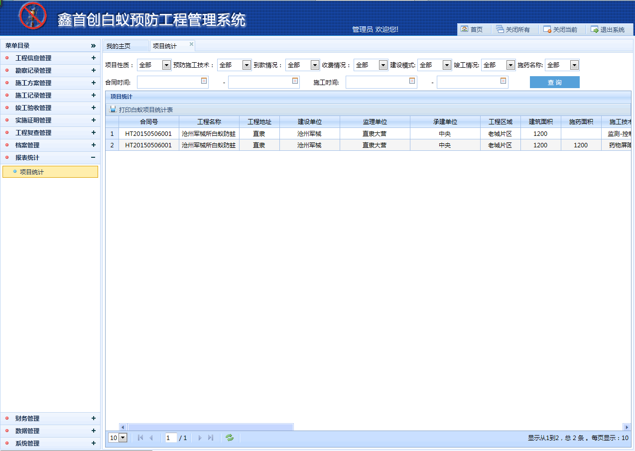
    - 报表统计
在该模块中，用户可以自由组合各种查询条件来查询出所需要的结果。
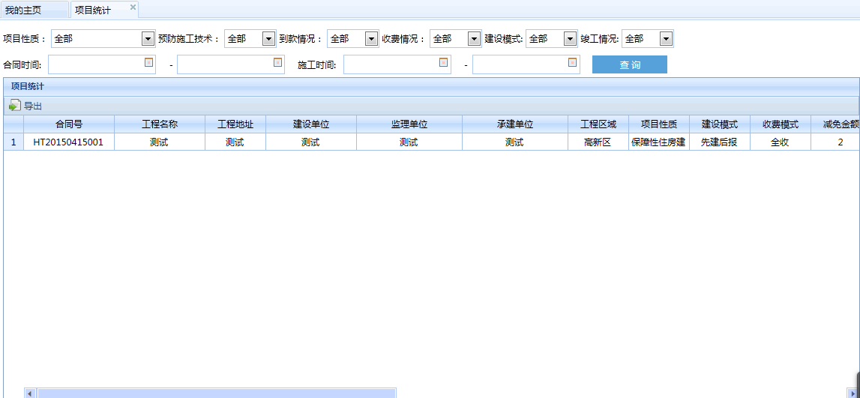

  - 数据管理
该模块是保证数据完整性的功能性模块。由客户设置备份份数和备份时间后，系统自动备份。
    - 数据备份
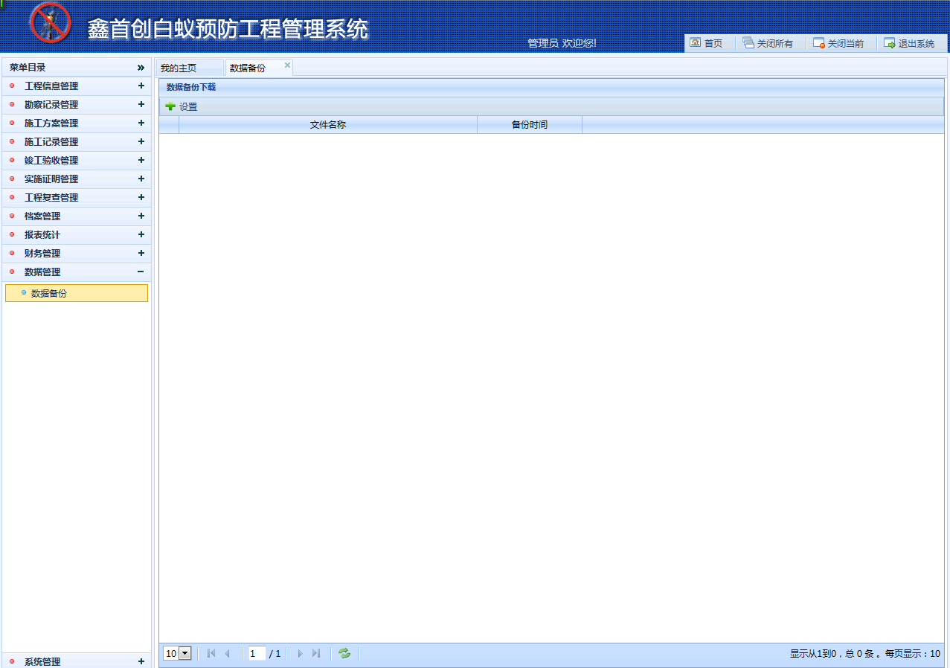

点击即可打开备份设置界面。
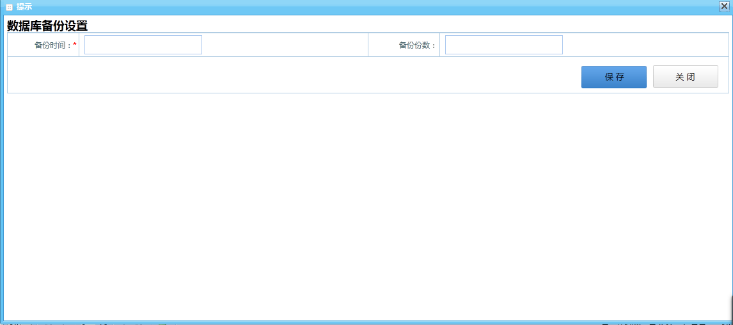
录入备份时间和份数后，点击保存即可

